ADQUISICIÓN DE BASTÓN CANADIENSE
- Bastón ortopédico
- Codera móvil
- Estructura de aluminio
- Regulable en altura
- Goma en la base del bastón

Cantidad: 24 unidades

Imagen Referencial:
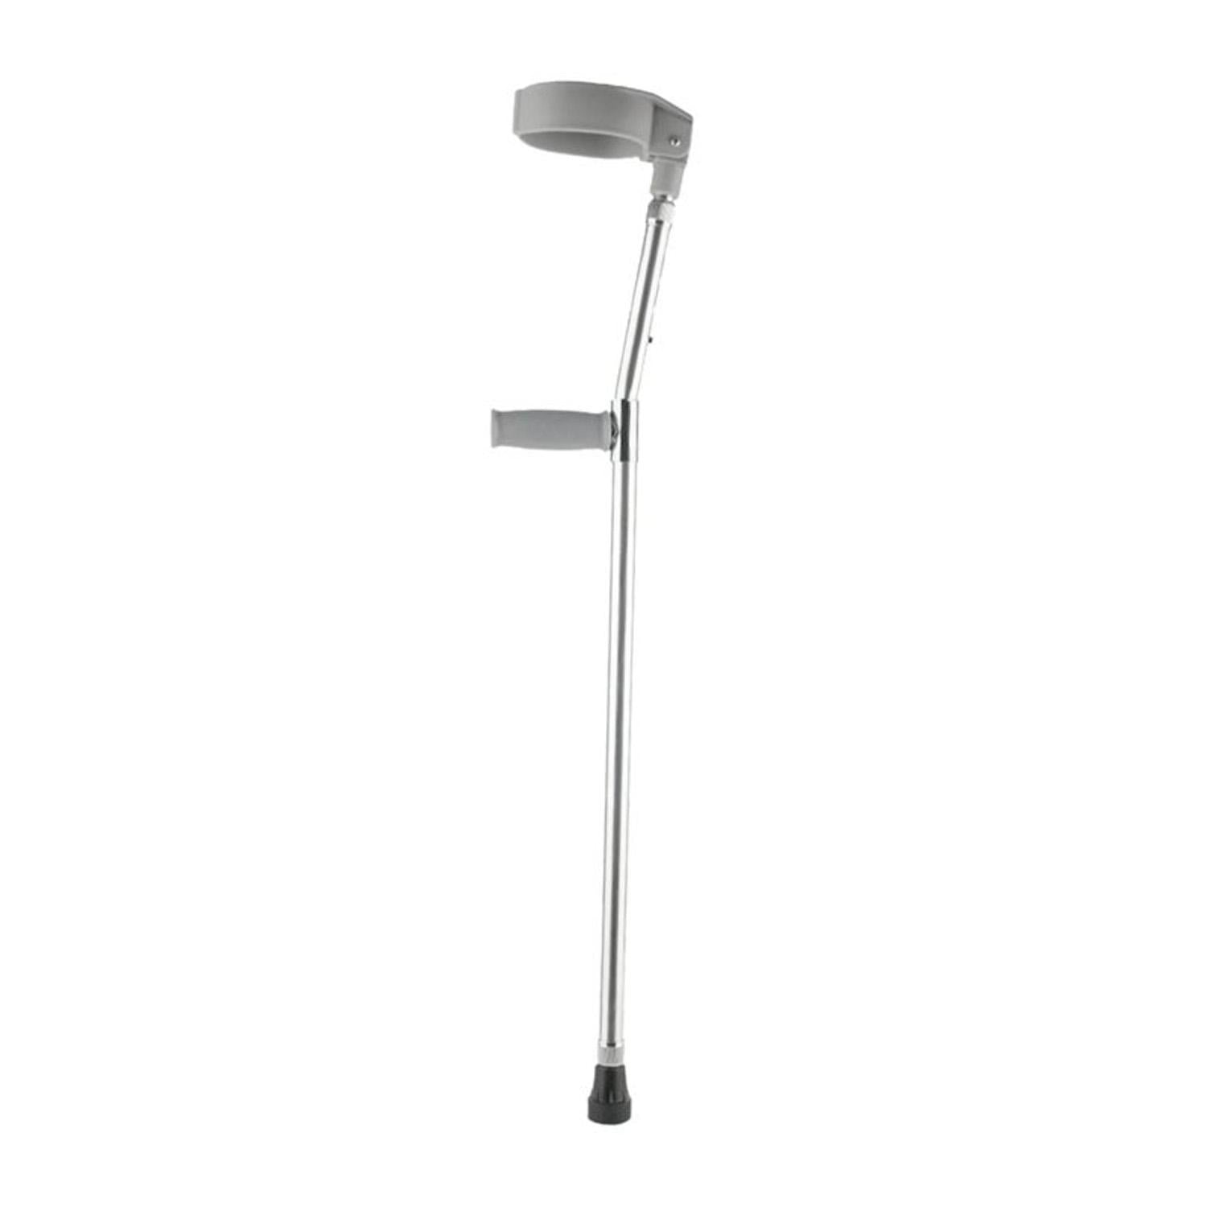

PLAZO DE ENTREGA
La entrega de Bastones debe realizarse en nuestras bodegas ubicadas en Ladislao Errázuriz 2057, piso2.

.

